Ministerul Educației și Cercetării al Republicii Moldova
Universitatea Tehnică a Moldovei
Facultatea Calculatoare, Informatică și Microelectronică

Raport
la
Lucrarea de laborator Nr. 1

Disciplina: Tehnici de programare

Tema: ” Utilizarea și Înțelegerea mediului de utilizare în Linux? ”

A efectuat : st. gr.SI – 266 Agheorghesi Paul-Florian

A verificat : asistent universitar Cristian Gonceari

Chișinău – 2026
SARCINA LUCRĂRII
De parcurs materialul prezent de pe pwn.college – sectiunea “Start Here” si in posibil partea de “Linux Luminarium”.

In principiu, platforma ofera un mediu sandboxed si in browser the instante linux prin docker – dar in acelasi timp pentru a afisa familiarizare – voi folosi virtualbox – si voi instala BackBox; o distributie bazata pe debian, ce ofera un toolkit destul de minim dar puternic.

Instalatia este una standard, ca oricare sistem de operare, singura diferenta ramane faptul ca se va instala printr-un mediu virtualizat.
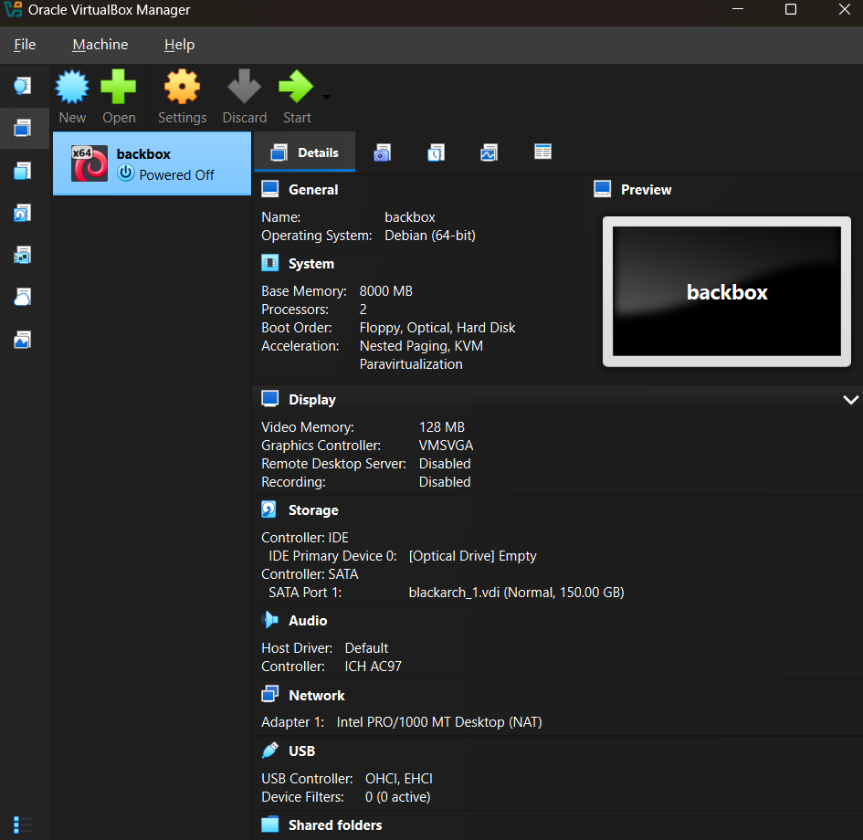Figura 1: Instalarea distributiei prin virtualbox
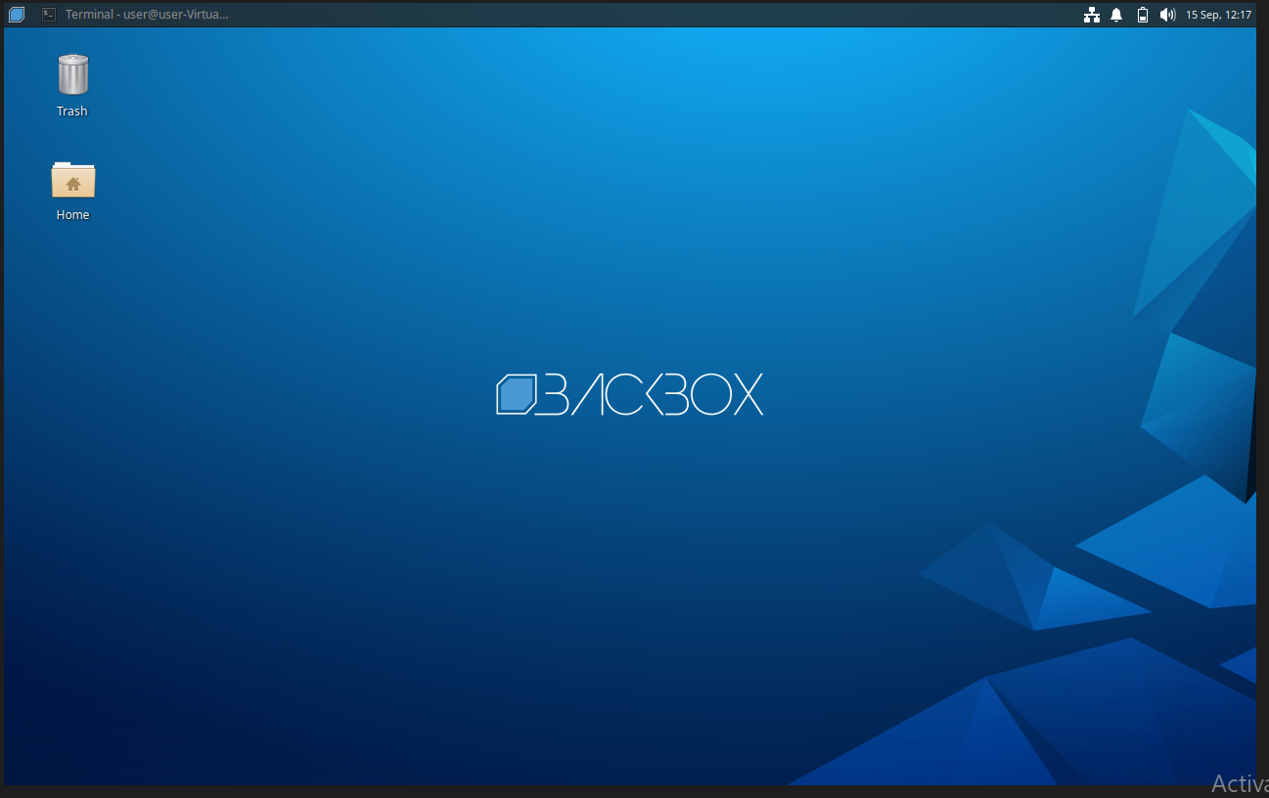Figura 2: Mediul de utilizare

Reiterand cele mentionate de mai sus – platforma ofera instante in browser prin docker.

Astfel voi parcurge challenge-urile date prin acele instante.

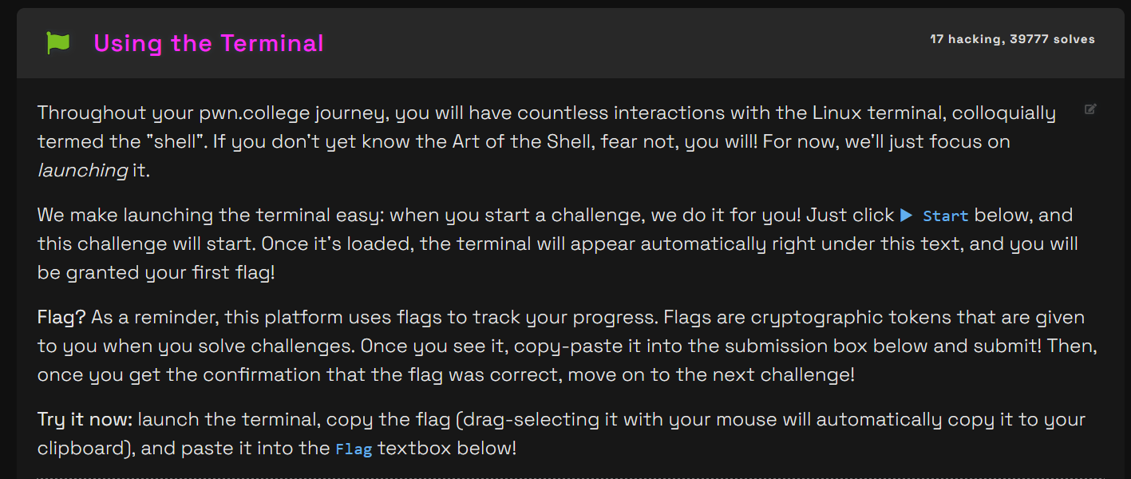Figura 3: Primul challenge

Solutia data, asa cum este mentionat si in descriere – se afiseaza in mod automat.

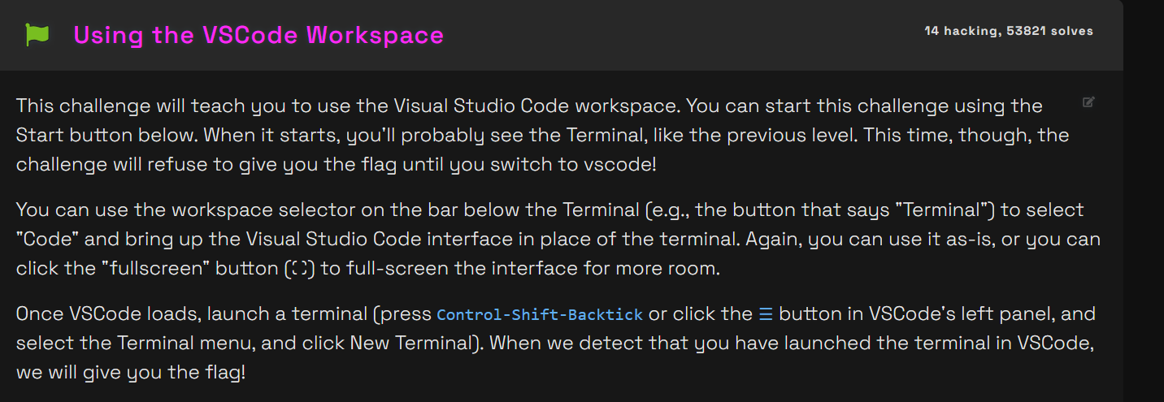Figura 4: Al doilea challenge
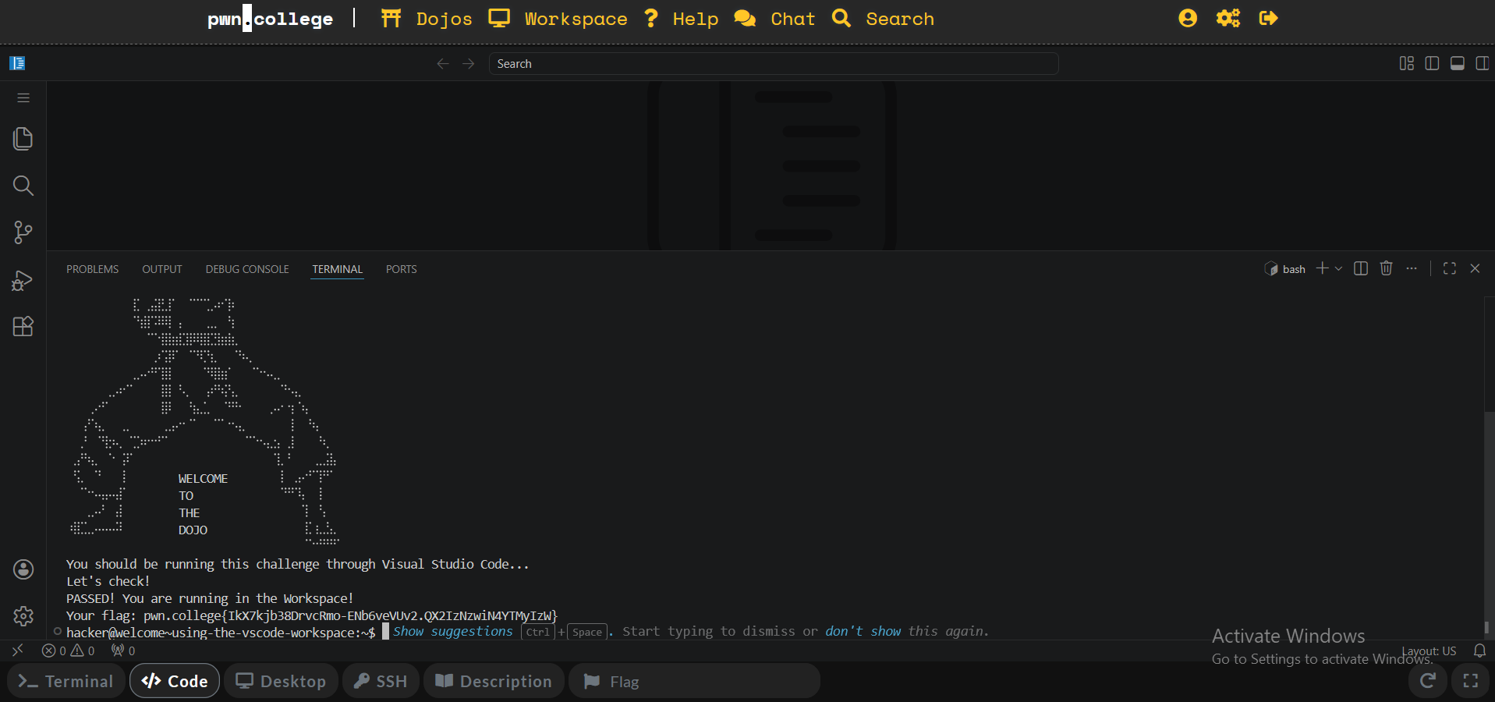Figura 5: Rezolvarea

Acelasi lucru si in acest caz – majoritatea challenge-urilor de aici sunt pentru familiarizarea platformei in cauza.

Dupa finalizarea challenge-urilor, am primit primul capstone – White Belt.

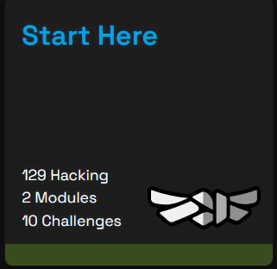Figura 6: Finalizarea modulului introductiv
Astfel voi parcurge challenge-urile de la modulul Linux Liminarium.
CONCLUZII

BIBLIOGRAFIE

